CURRICULUM VITAE (CV)
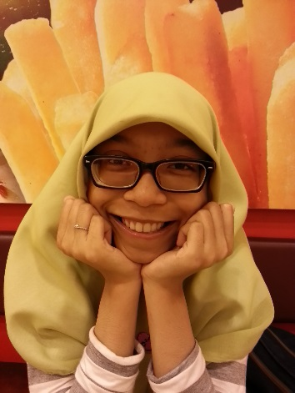
Data Pribadi :

- Nama : Aprilya Ananda Purwati
- Tempat, Tanggal Lahir : Tangerang, 9 April 1997
- Jenis Kelamin : Perempuan
- Umur : 19 Tahun
- Tinggi, Berat Badan : 176 cm, 50 kg
- Agama : Islam
- Alamat : Gg. H. Mait RT.003/01 No.96,
Peninggilan Utara, Tangerang 15153
- Status : Belum Menikah
- Telpon : 0896 – 3009 – 6339
- Email : aprilyaananda@gmail.com

Latar Belakang Pendidikan :

- 2014 – Sekarang : Mahasiswi Teknik Informatika ( TI) di Indonesia School Of Technology and Business (ISTB)
- 2011 – 2014 : SMK Media Informatika Jakarta
- 2008– 2011 : SMP Yadika 5 Jakarta
- 2002 – 2008 : SD Negri Peninggilan 2 Tangerang
- 2000 – 2002 : TK Tunas Harapan

Pengalaman Organisasi :

- 2012 – 2013 : Anggota Tari saman SMK Media Informatika Jakarta
- 2012 – 2013 : Anggota Paduan Suara SMK Media Informatika Jakarta
- 2012 – 2013 : Sekertaris II OSIS SMK Media Informatika Jakarta
- 2011 – 2012 : Sie. Bidang persepsi apresiasi dan kreasi OSIS SMK Media
Informatika Jakarta
- 2009 – 2011 : Sie.Mading SMP Yadika 5 Jakarta
- 2008 – 2011 : Anggota English Club SMP Yadika 5 Jakarta

Pengalaman Kerja :

- 2013 : Praktek Kerja Industri di Penghubung Pemda dan DPRD Provinsi Sulawesi Tenggara

Informasi Tambahan :
- Saya memiliki keterampilan dalam menggunakan perangkat lunak Komputer seperti Ms. Office, Adobe Dreamweaver, Adobe Photoshop, Adobe Illustrator yang saya pelajari sebagian secara otodidak ataupun di perguruan tinggi.

Tangerang, 26 Mei 2016
Hormat Saya,

Aprilya Ananda Purwati

